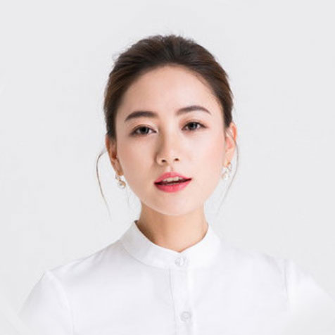

欢欢设计

专业：临床医学

毕业院校： 深圳大学医学院

求职意向： 内科／临床医生

联系电话： 136881000000

**PERSONAL BESUME**

个人简历

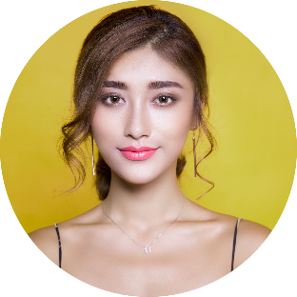

欢欢设计

自我评价/Evaluation

技能证书/Knowledge

实习经历/Experience

教育背景/Education

生日： 1995年8月

籍贯： 广东深圳市

经历： 应届生或二年

现居： 深圳市萝岗区

电话： 13688136688

邮箱： 1238867@qq.com

求职意向：内科医生/临床医生

**PERSONAL** BESUME

2013.09-2017.06 深圳大学/医学院 临床医学/本科

主修课程：

[人体解剖学](http://www.so.com/s?q=%E4%BA%BA%E4%BD%93%E8%A7%A3%E5%89%96%E5%AD%A6&ie=utf-8&src=internal_wenda_recommend_textn)、[组织胚胎学](http://www.so.com/s?q=%E7%BB%84%E7%BB%87%E8%83%9A%E8%83%8E%E5%AD%A6&ie=utf-8&src=internal_wenda_recommend_textn)、[生理学](http://www.so.com/s?q=%E7%94%9F%E7%90%86%E5%AD%A6&ie=utf-8&src=internal_wenda_recommend_textn)、[生物化学](http://www.so.com/s?q=%E7%94%9F%E7%89%A9%E5%8C%96%E5%AD%A6&ie=utf-8&src=internal_wenda_recommend_textn)、[病理生理学](http://www.so.com/s?q=%E7%97%85%E7%90%86%E7%94%9F%E7%90%86%E5%AD%A6&ie=utf-8&src=internal_wenda_recommend_textn)、[药理学](http://www.so.com/s?q=%E8%8D%AF%E7%90%86%E5%AD%A6&ie=utf-8&src=internal_wenda_recommend_textn)、[诊断学](http://www.so.com/s?q=%E8%AF%8A%E6%96%AD%E5%AD%A6&ie=utf-8&src=internal_wenda_recommend_textn)、[医学影像学](http://www.so.com/s?q=%E5%8C%BB%E5%AD%A6%E5%BD%B1%E5%83%8F%E5%AD%A6&ie=utf-8&src=internal_wenda_recommend_textn)、[预防医学](http://www.so.com/s?q=%E9%A2%84%E9%98%B2%E5%8C%BB%E5%AD%A6&ie=utf-8&src=internal_wenda_recommend_textn)、[内科学](http://www.so.com/s?q=%E5%86%85%E7%A7%91%E5%AD%A6&ie=utf-8&src=internal_wenda_recommend_textn)、[外科学](http://www.so.com/s?q=%E5%A4%96%E7%A7%91%E5%AD%A6&ie=utf-8&src=internal_wenda_recommend_textn)、[精神病学](http://www.so.com/s?q=%E7%B2%BE%E7%A5%9E%E7%97%85%E5%AD%A6&ie=utf-8&src=internal_wenda_recommend_textn)、[神经病学](http://www.so.com/s?q=%E7%A5%9E%E7%BB%8F%E7%97%85%E5%AD%A6&ie=utf-8&src=internal_wenda_recommend_textn)、[医学心理学](http://www.so.com/s?q=%E5%8C%BB%E5%AD%A6%E5%BF%83%E7%90%86%E5%AD%A6&ie=utf-8&src=internal_wenda_recommend_textn)等

2014.07-2015.08 深圳市人民医院 副主治医师

工作职责：

1. 能够独立完成对接诊病员进行检查、诊断、治疗，开写医嘱、处方，并检查其执行情况;

2. 在科主任领导和主治医师指导下，分管病床、门诊、出诊及抢救工作;

3. 按时完成接诊、查房、医疗文件的书写和治疗工作，对术后及危重病人勤巡视。

2016.07-2018.08 深圳第一附属医院 临床主治医生

工作职责：

1. 掌握临床常见病多发病的病史采集，问诊技巧、临床思维方法和治疗原则及常用的器械检查技术；  
   2. 医疗技能的一般操作如胸穿、腹穿等内科基本操作，对临床操作熟练。

语言能力： 通过大学英语CET6、粤语、普通话二级甲等

技能证书： 医师资格证、医师执业证

办公技能： 通过计算机等级考试（二级C），熟练掌握Word、Excel、PPT等日常办公软件

自学能力强是我的另外一个优点。医学科学技术日新月异，只有不断的升级自己的知识才能在激烈的竞争中立于不败之地。热爱儿童事业，全心全意为患儿着想。同时理解家属，正确处理好护患关系，能做好解释与安慰工作。

Letter of recommendation

自荐信

尊敬的医院领导：

您好!

感谢您在百忙之中垂阅我的自荐材料，我毕业于深圳大学医学院，临床医学(急救医学方向)专业。在贵院招贤之际，鉴于扎实的医学基础知识，良好的交际组织能力，并有信心胜任贵院赋予我的神圣职责，故特向贵院毛遂自荐。下面，是我的个人自我介绍:

作为临床特色专业，我们专修了急救特有课程，理论与实践并进，在淄博市中心医院实习中，加强临床操作技能的学习，巩固了急救专业理论。不仅在临床操作中，而且在急诊病人及家属交际，我们更训练有素!我相信:拥有扎实的功底的同时，和谐的交际沟通能力同样重要。

众所周知，医生的职责是“治病救人”，而急救人员肩负着以最短时间挽救生命的使命——“救人治病”!因为人的生命仅有，这就决定了急救人员必须具有高尚的医德和高度的责任心。无论是在理论学习还是临床实践中，我们深知从事急救工作所承受的担子，但我不觉得苦、累，因为我们看到生命又绽放了光彩，此时，我们的汗珠也闪烁出了光芒„„

昔日学校里，是这样!而今，即将步入社会，我同样能做到——胜不骄，败不馁!

一身正气，两袖清风，心系苍生，抒情怀于笔中。

雄心壮志，满腔热血，献身医学，斩病魔于刀下。

随信附上个人简历表，盼面谈!

办公资源

20XX年xx月xx日